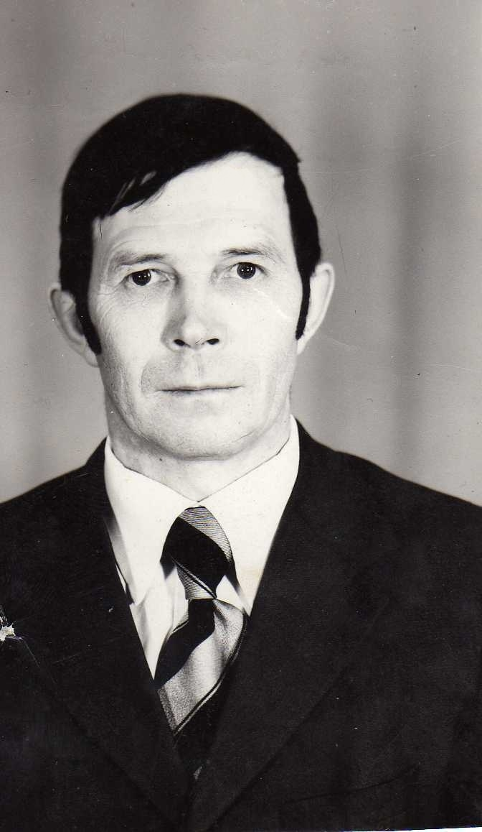
Никифоров
Владимир Ефремович,
учитель русского языка и литературы
19.03.1930г. – 30.08.2011г.

